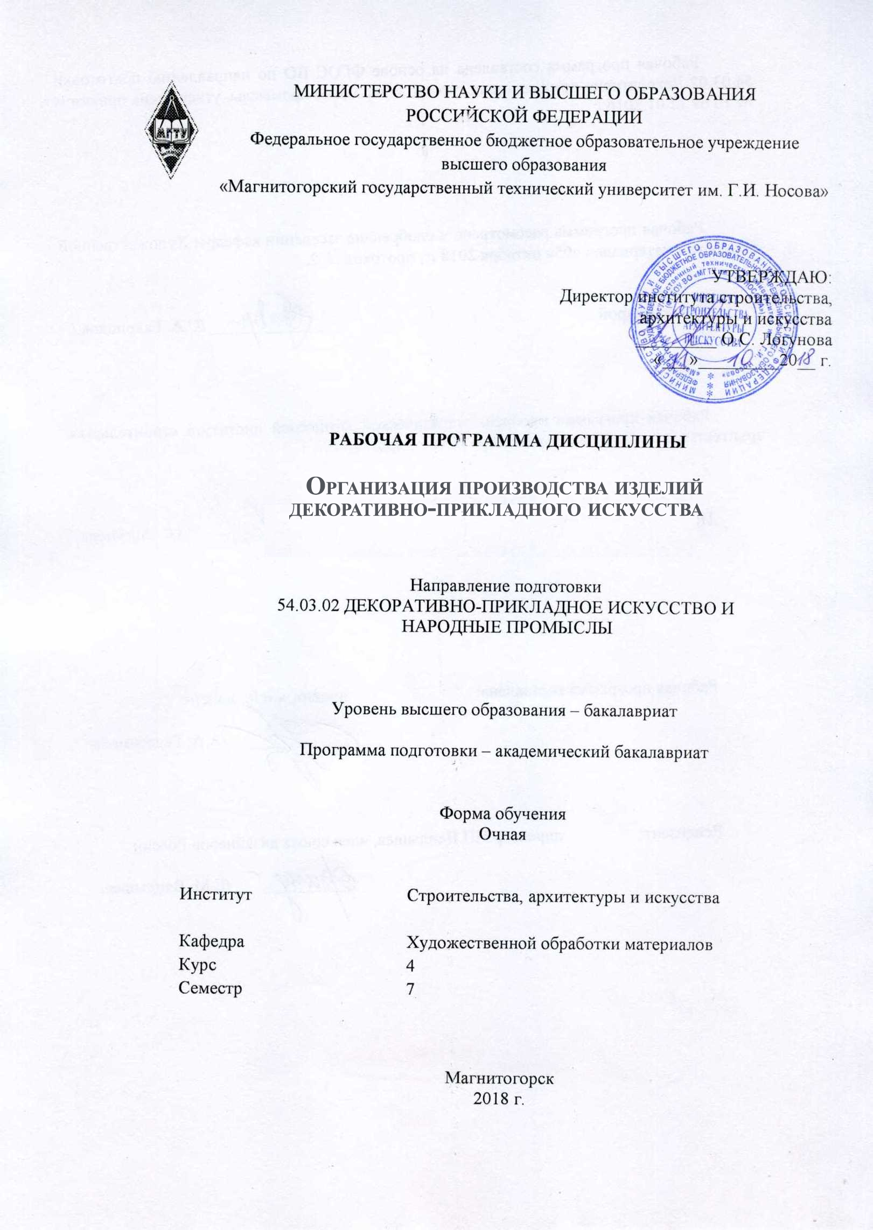

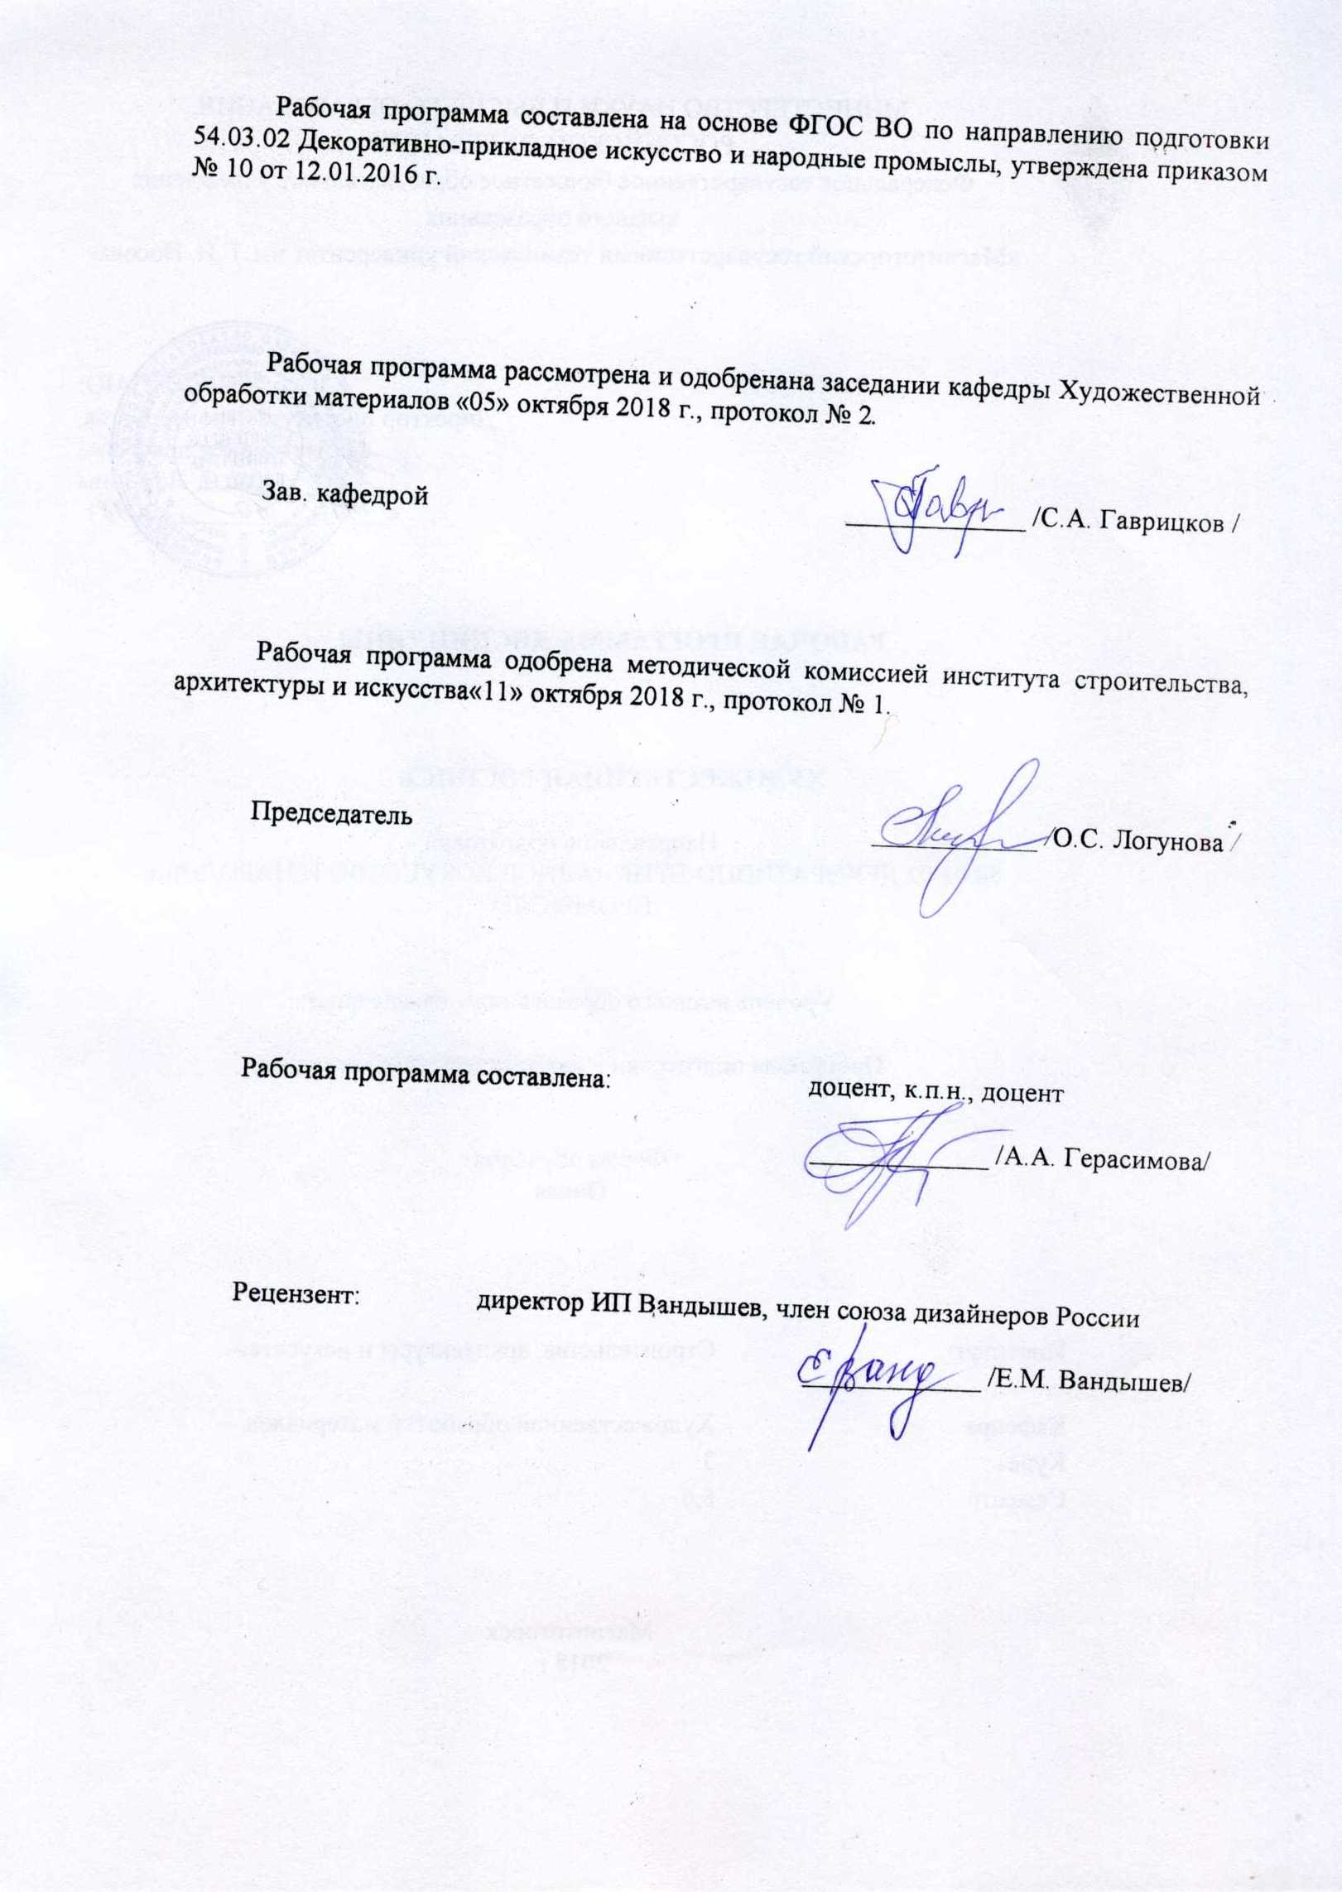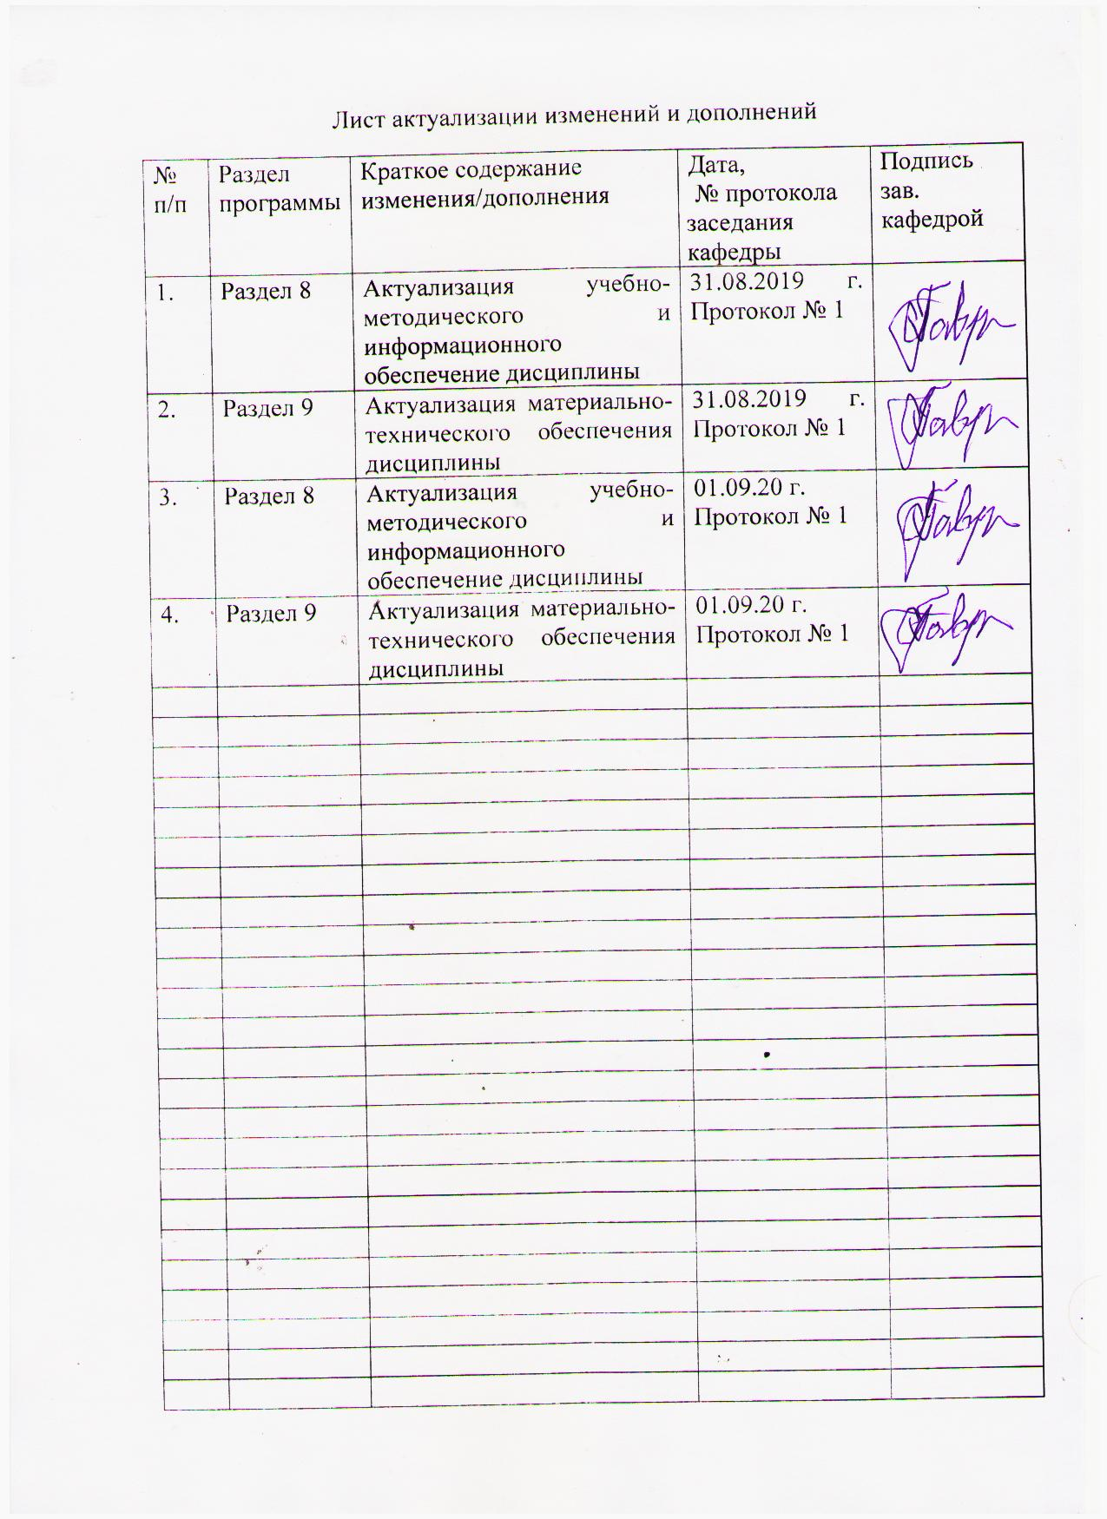

|  |
| --- |
| **1** **Цели** **освоения** **дисциплины** **(модуля)** |
| Целью освоения дисциплины (модуля) «Организация производства изделий декоративно-прикладного искусства» является формирование профессиональных компетенций у бакалавров, владеющих не только базовыми знаниями в области проектной деятельности, технологии художественной обработки металла, охватывающей процессы проектирования и выполнения изделий из металла требуемого качества, технологические процессы обработки различных материалов, применяемых в художественных изделиях декоративно-прикладного искусства и народных промыслов, а также подготовка специалистов, владеющих знаниями по истории и теории декоративно-прикладного искусства, владеющих необходимым и достаточным уровнем проектной деятельности для решения творческих задач на основе гуманистических и эстетических ценностей и путем творческого подхода, развитие творческих способностей и познавательной активности в работе активности в работе в соответствии с требованиями ФГОС ВО по направлению подготовки 54.03.02 «Декоративно-прикладное искусство и народные промыслы», способных организовать производство по созданию изделий декоративно-прикладного искусства и народных промыслов, умеющих организовать работу творческого коллектива исполнителей, определить порядок выполнения работ при создании продукции на художественном предприятии.  В области воспитания целью является развитие у обучающихся личностных качеств, способствующих их творческой активности, общекультурному росту и социальной мобильности, умения работать индивидуально и в коллективе, ответственности, самостоятельности, гражданственности, приверженности этическим ценностям, целеустремленности и настойчивости в достижении целей.  В области профессиональной подготовки целью является формирование профессиональных компетенций, позволяющих выпускнику успешно работать в избранной сфере декоративно-прикладного искусства и народных промыслов и быть высококвалифицированным и конкурентоспособным на ранке труда, владеющих не только базовыми знаниями в области проектной деятельности, технологии художественной обработки металла, но и способных организовать производство по созданию изделий декоративно-прикладного искусства и народных промыслов, умеющих организовать работу творческого коллектива исполнителей, определить порядок выполнения работ при создании продукции на художественном предприятии. |
|  |
| **2** **Место** **дисциплины** **(модуля)** **в** **структуре** **образовательной** **программы** |
| Дисциплина Организация производства изделий декоративно-прикладного искусства входит в базовую часть учебного плана образовательной программы.  Для изучения дисциплины необходимы знания (умения, владения), сформированные в результате изучения дисциплин/ практик: |
| Экономика |
| Знания (умения, владения), полученные при изучении данной дисциплины будут необходимы для изучения дисциплин/практик: |
| Подготовка к защите и защита выпускной квалификационной работы |
| Подготовка к сдаче и сдача государственного экзамена |

|  |  |
| --- | --- |
| Производственная – преддипломная практика | |
|  |  |
| **3** **Компетенции** **обучающегося,** **формируемые** **в** **результате** **освоения**  **дисциплины** **(модуля)** **и** **планируемые** **результаты** **обучения** | |
| В результате освоения дисциплины (модуля) «Организация производства изделий декоративно-прикладного искусства» обучающийся должен обладать следующими компетенциями: | |
| Структурный  элемент  компетенции | Планируемые результаты обучения |
| ОК-5 способностью использовать основы экономических знаний при оценке эффективности результатов деятельности в различных сферах | |
| Знать | базовые экономические понятия, объективные основы функционирования экономики и поведения экономических агентов;  - основные особенности ведущих школ и направлений экономической науки, основные особенности российской экономики, ее институциональную структуру, направления экономической политики государства;  - основные виды финансовых институтов и финансовых инструментов, основы функционирования финансовых рынков;  - сущность и составные части издержек производства, источники и способы оптимизации издержек и прибыли фирм;  - основы ценообразования на рынках товаров и услуг;  - условия функционирования национальной экономики, понятие и факторы экономического роста;  - значение государственной экономической политики в повышении эффективности экономики и роста благосостояния граждан, формы ее осуществления, основные методы и инструменты ее осуществления; - основы российской налоговой системы;  - основы управления рисками;  - содержание основных процессов менеджмента и маркетинга на предприятии. |
| Уметь | - использовать понятийный аппарат экономической науки для описания экономических и финансовых процессов;  - искать и собирать финансовую и экономическую информацию;  - анализировать финансовую и экономическую информацию, необходимую для принятия обоснованных решений в сфере личных финансов;  - оценивать процентные, кредитные, курсовые, рыночные, операционные, общеэкономические, политические риски для предприятия при неблагоприятных экономических и политических событиях;  - решать типичные задачи, связанные с финансовым планированием;  - осуществлять постановку целей и формировать задачи, связанные с реализацией профессиональных функций. |

|  |  |
| --- | --- |
| Владеть | - методами и приемами анализа экономических явлений и процессов с помощью стандартных теоретических моделей;  - методами экономического планирования;  - методами реализации основных управленческих функций, а также методами разработки комплекса маркетинга, современными технологиями эффективного влияния на индивидуальное и групповое поведение в организации. |
| ПК-6 способностью разбираться в функциях и задачах учреждений и организаций, связанных с декоративно-прикладным искусством и народными промыслами, осуществлять ведение деловых профессиональных переговоров и деловой переписки, применять на практике нормативно-правовую базу этого направления | |
| Знать | - функции и задачи учреждений и организаций, связанных с декоративно-прикладным искусством и народными промыслами;  - формы деловых профессиональных переговоров и переписки;  - нормативно-правовую базу по данному направлению |
| Уметь | - принимать и реализовывать решения, связные с особенностями управления коллективом в учреждениях, связанных с декоративно- прикладным искусством и народными промыслами;  - разбираться в функциях и задачах учреждений разного типа, связанных с декоративно-прикладным искусством и народными промыслами, нормативно-правовой базой этого направления;  - вести деловые переговоры, и деловую переписку с учреждениями и  организациями, связанными с декоративно-прикладным искусством и народными промыслами;  - организовывать творческий коллектив исполнителей, определять порядок выполнения работ при создании продукции с учетом требований качества, надежности и стоимости;  - контролировать деятельность учреждений, связанных с декоративно-прикладным искусством и народными промыслами. |
| Владеть | - способностью разбирается в функциях и задачах учреждений и организаций, связанных с декоративно-прикладным искусством и народными промыслами,  - управленческими навыками в учреждениях, организациях, фирмах, структурных подразделениях, занимающихся вопросами, связанными с производством декоративно-прикладным искусством и народными промыслами;  - умением прогнозировать результат работы учреждений, связанных с декоративно-прикладным искусством и народными промыслами;  - способностью осуществлять ведение деловых профессиональных переговоров и деловой переписки;  - представлениями о нормативно-правовой базе этого направления. |

|  |  |  |  |  |  |  |  |  |  |
| --- | --- | --- | --- | --- | --- | --- | --- | --- | --- |
|  | **4.** **Структура,** **объём** **и** **содержание** **дисциплины** **(модуля)** | | | | | | | | |
| Общая трудоемкость дисциплины составляет 2 зачетных единиц 72 акад. часов, в том числе:  – контактная работа – 55 акад. часов:  – аудиторная – 54 акад. часов;  – внеаудиторная – 1 акад. часов  – самостоятельная работа – 17 акад. часов;  Форма аттестации - зачет | | | | | | | | | |
|  |  |  |  |  |  |  |  |  |  |
| Раздел/ тема  дисциплины | | Семестр | Аудиторная  контактная работа  (в акад. часах) | | | Самостоятельная работа студента | Вид самостоятельной  работы | Форма текущего контроля успеваемости и  промежуточной аттестации | Код компетенции |
| Лек. | лаб.  зан. | практ. зан. |
| **1. Раздел. Правовые основы предпринимательской деятельности** | | | | | | | | | |
| 1.1 Исторический аспект развития предпринимательства в России. Правовые основы функционирования предприятий художественной промышленности в России. | | 7 | 4 |  | 4/1И | 2 | Выполнение индивидуального домашнего задания | Устный опрос. Собеседование. Коллективное обсуждение | ПК-6, ОК-5 |
| 1.2 Предпринимательская среда и условия ее функционирования. Типология предпринимательства. Объект и субъекты предпринимательской деятельности. Формы предпринимательской деятельности | | 4 |  | 4/2И | 3 | Выполнение индивидуального домашнего задания | Устный опрос. Собеседование. Коллективное обсуждение | ПК-6, ОК-5 |
| Итого по разделу | | | 8 |  | 8/3И | 5 |  |  |  |
| **2. Раздел. Организационно-управленческие основы деятельности предприятий художественной промышленности** | | | | | | | | | |
| 2.1 Налогообложение предпринимательских организаций. | | 7 | 2 |  | 4/1И | 2 | Выполнение индивидуального домашнего задания | Устный опрос. Собеседование. Коллективное обсуждение | ПК-6, ОК-5 |
| 2.2 Бизнес-планирование в деятельности предпринимателей | | 4 |  | 10/4И | 4 | Выполнение индивидуального домашнего задания | . Собеседование. Коллективное обсуждение Доклад. | ПК-6, ОК-5 |
| Итого по разделу | | | 6 |  | 14/5И | 6 |  |  |  |
| **3. Раздел. Порядок выполнения работ на предприятии художественной промышленности** | | | | | | | | | |
| 3.1 Прием и оформления заказа, составление сметы работы, распределение заказа по работникам предприятия | | 7 | 2 |  | 6/2И | 3 | Выполнение индивидуального домашнего задания | Устный опрос. Собеседование. Коллективное обсуждение | ПК-6, ОК-5 |
| 3.2 Контроль за процессом выполнения заказа, оценка качества выполненной работы. | | 2 |  | 8/2И | 3 | Выполнение индивидуально о домашнего задания | Собеседование. Коллективное обсуждение Доклад | ПК-6, ОК-5 |
| Итого по разделу | | | 4 |  | 14/4И | 6 |  |  |  |
| Итого за семестр | | | 18 |  | 36/12И | 17 |  | зачёт |  |
| Итого по дисциплине | | | 18 |  | 36/12И | 17 |  | зачет | ПК-6,ОК-5 |

|  |
| --- |
| **5** **Образовательные** **технологии** |
|  |
| Реализация рабочей программы предусматривает использование в учебном процессе активных и интерактивных форм проведения занятий, в сочетании с внеаудиторной работой, с целью формирования и развития профессиональных навыков обучающихся.  При обучении студентов дисциплине «Организация производства изделий декоративно-прикладного искусства» следует осуществлять следующие образовательные технологии:  1. Традиционные образовательные технологии - ориентируются на организацию образовательного процесса, предполагающую прямую трансляцию знаний от преподавателя к студенту (преимущественно на основе объяснительно-иллюстративных методов обучения).  Формы учебных занятий с использованием традиционных технологий:  Информационная лекция. семинар, практическое занятие.  2.Технологии проблемного обучения – организация образовательного процесса, которая предполагает постановку проблемных вопросов, создание учебных проблемных ситуаций для стимулирования активной познавательной деятельности студентов.  3.Технологии проектного обучения – организация образовательного процесса в соответствии с алгоритмом поэтапного решения проблемной задачи или выполнения учебного задания. Проект предполагает совместную учебно-познавательную деятельность группы студентов, направленную на выработку концепции, установление целей и задач, формулировку ожидаемых результатов, определение принципов и методик решения поставленных задач, планирование хода работы, поиск доступных и оптимальных ресурсов, поэтапную реализацию плана работы, презентацию результатов работы, их осмысление и рефлексию.  Основные типы проектов, используемых на занятиях:  Исследовательский проект – структура приближена к формату научного исследования (доказательство актуальности темы, определение научной проблемы, предмета и объекта исследования, целей и задач, методов, источников, выдвижение гипотезы, обобщение результатов, выводы, обозначение новых проблем).  4.Интерактивные технологии – организация образовательного процесса, которая предполагает активное и нелинейное взаимодействие всех участников, достижение на этой основе личностно значимого для них образовательного результата. Наряду со специализированными технологиями такого рода принцип интерактивности прослеживается в большинстве современных образовательных технологий. Интерактивность подразумевает субъект-субъектные отношения в ходе образовательного процесса и, как следствие, формирование саморазвивающейся информационно-ресурсной среды.  Формы учебных занятий с использованием специализированных интерактивных технологий:  Семинар-дискуссия – коллективное обсуждение какого-либо спорного вопроса, проблемы, выявление мнений в группе (межгрупповой диалог, дискуссия как спор-диалог).  5. Информационно-коммуникационные образовательные технологии – организация образовательного процесса, основанная на применении специализированных программных сред и технических средств работы с информацией.  Формы учебных занятий с использованием информационно-коммуникационных технологий:  Лекция-визуализация – изложение содержания сопровождается презентацией (демонстрацией учебных материалов, представленных в различных знаковых системах, в т.ч. иллюстративных, графических, аудио- и видеоматериалов). |

|  |  |  |  |  |
| --- | --- | --- | --- | --- |
| Практическое занятие в форме презентации – представление результатов исследовательской деятельности с использованием специализированных программных сред. | | | | |
|  |  |  |  |  |
| **6** **Учебно-методическое** **обеспечение** **самостоятельной** **работы** **обучающихся** | | | | |
| Представлено в приложении 1. | | | | |
|  |  |  |  |  |
| **7** **Оценочные** **средства** **для** **проведения** **промежуточной** **аттестации** | | | | |
| Представлены в приложении 2. | | | | |
|  |  |  |  |  |
| **8** **Учебно-методическое** **и** **информационное** **обеспечение** **дисциплины** **(модуля)** | | | | |
| **а)** **Основная** **литература:** | | | | |
|  | | | | |
|  |  |  |  |  |
| **б)** **Дополнительная** **литература:** | | | | |
| 1. Басовский, Л. Е. Экономика [Электронный ресурс]: учеб. пособие / Л. Е. Басовский, Е. Н. Басовская. – М. : ИНФРА-М, 2011. – 375 с. – ISBN 978-5-16-004825-3. – Режим доступа к ресурсу : http://znanium.com/bookread.php?book218235.  2. Басовский,Л.Е.Маркетинг[Электронныйресурс]:учеб.пособие/Л.Е.Басовский,Е.Н.Басовская.–Изд.3-е,перераб.идоп.–М.:НИЦИНФРА-М,2016.–233с.–ISBN978-5-16-011840-6.–Режимдоступа:http://znanium.com/catalog/product/544241(датаобращения21.08.2020).  3. Журналы «Российский экономический журнал», «Право и экономика», «Вопросы экономики», «Декоративное искусство», «Ювелирный мир». 2014-2018 гг. | | | | |
|  |  |  |  |  |
| **в)** **Методические** **указания:** | | | | |
| 1. Луговой, В. П. Конструирование и дизайн ювелирных изделий: [Электронный ресурс]: учебное пособие для студентов учреждений высшего образования по специальностям «Технология и оборудование ювелирного производства», «Художественная обработка материалов». - Минск: Высшая школа, 2017. - 158 с. Режим доступа к ресурсу: https://e.lanbook.com/search/book218235. - Загл. с экрана.  2. Сацевич, В. А. Системные исследования в управлении экономикой [Электронный ресурс]: электронное учебное пособие для дистанционного обучения : электронный курс. - Санкт-Петербург: СПбАУЭ, 2010. - Режим доступа к ресурсу: https://e.lanbook.com/search/book218235. — Загл. с экрана.  3.Бухалков, М. И. Планирование на предприятии [Электронныйресурс]:учебник/М.И.Бухалков.–М.:НИЦИНФРА-М,2015.–411с.–ISBN978-5-16-003931-2.–Режимдоступа:http://znanium.com/catalog/product/426964(датаобращения21.08.2020).  Представлено в приложении 3. | | | | |
| **г)** **Программное** **обеспечение** **и** **Интернет-ресурсы:** | | | | |
| **Программное** **обеспечение** | | | | |
|  | Наименование ПО | № договора | Срок действия лицензии |  |

|  |  |  |  |  |
| --- | --- | --- | --- | --- |
|  | MS Windows 7 Professional(для классов) | Д-1227-18 от 08.10.2018 | 11.10.2021 |  |
|  | MS Windows 7 Professional (для классов) | Д-757-17 от 27.06.2017 | 27.07.2018 |  |
|  | MS Office 2007 Professional | № 135 от 17.09.2007 | бессрочно |  |
|  | 7Zip | свободно распространяемое ПО | бессрочно |  |
|  | Adobe Photoshop CS 5 Academic Edition | К-113-11 от 11.04.2011 | бессрочно |  |
|  | CorelDraw X3 Academic Edition | №144 от 21.09.2007 | бессрочно |  |
|  | CorelDraw 2017 Academic Edition | Д-504-18 от 25.04.2018 | бессрочно |  |
|  |  |  |  |  |
| **Профессиональные** **базы** **данных** **и** **информационные** **справочные** **системы** | | | | |
|  | Название курса | | Ссылка |  |
|  | Электронная база периодических изданий East View Information Services, ООО «ИВИС» | | https://dlib.eastview.com/ |  |
|  |  |
|  | Национальная информационно-аналитическая система – Российский индекс научного цитирования (РИНЦ) | | URL: https://elibrary.ru/project_risc.asp |  |
|  | Поисковая система Академия Google (Google Scholar) | | URL: https://scholar.google.ru/ |  |
|  | Информационная система - Единое окно доступа к информационным ресурсам | | URL: http://window.edu.ru/ |  |
|  | Российская Государственная библиотека. Каталоги | | https://www.rsl.ru/ru/4readers/catalogues/ |  |
|  | Электронные ресурсы библиотеки МГТУ им. Г.И. Носова | | http://magtu.ru:8085/marcweb2/Default.asp |  |
|  | Международная наукометрическая реферативная и полнотекстовая база данных научных изданий «Web of science» | | http://webofscience.com |  |
|  | Международная реферативная и полнотекстовая справочная база данных научных изданий «Scopus» | | http://scopus.com |  |
| **9** **Материально-техническое** **обеспечение** **дисциплины** **(модуля)** | | | | |
|  |  |  |  |  |
| Материально-техническое обеспечение дисциплины включает: | | | | |

|  |
| --- |
| Учебная аудитория для проведения практических работ. Персональные компьютеры с пакетом MS Office и выходом в Интернет, и с доступом в электронную информационно-образовательную среду университета,  Учебные аудитории для групповых и индивидуальных консультаций, текущего контроля и промежуточной аттестации. Мультимедийные средства хранения, передачи и представления информации.  Помещения для самостоятельной работы обучающихся. Персональные компьютеры с пакетом MS Office и выходом в Интернет, и с доступом в электронную информационно-образовательную среду университета  Помещение для хранения и профилактического обслуживания учебного оборудования Шкафы для хранения учебно-методической документации, учебного оборудования и учебно-наглядных пособий |

Приложение1

**Учебно-методическое обеспечение самостоятельной работы обучающихся**

**Примерная структура и содержание раздела:**

По дисциплине «Организация производства изделий ДПИ» предусмотрена аудиторная и внеаудиторная самостоятельная работа обучающихся. Аудиторная самостоятельная работа студентов предполагает работу на практических семинарских занятиях.

***Примерные аудиторные практические работы (АПР):***

**1. Раздел. Правовые основы предпринимательской деятельности**

**АПР№1. Исторический аспект развития предпринимательства в России. Правовые основы функционирования предприятий художественной промышленности в России.**

Развернуто ответить на вопросы на практических семинарских занятиях.

1. Формы предпринимательства в дореволюционной и постреволюционной России

2. Психологический портрет современного предпринимателя

3. Роль партнерства в предпринимательской деятельности

4. Гарантии экономической свободы в Конституции РФ и Гражданском кодексе РФ

5. Факторы прямого и косвенного воздействия на предпринимательскую организацию

6. Права и обязанности налоговых органов и налогоплательщиков.

7. Предпринимательская этика. Деловой этикет.

8. Роль коммуникации в организационно-управленческом процессе.

9. Проблемы лидерства и власти в организациях.

**АПР№2. Предпринимательская среда и условия ее функционирования. Типология предпринимательства. Объект и субъекты предпринимательской деятельности. Формы предпринимательской деятельности**

Подготовить и сделать доклад по одному из предприятий (на выбор), работающих в области декоративно-прикладного искусства и народных промыслов.

Примерный перечень предприятий, работающих в области декоративно-прикладного искусства и народных промыслов:

1. Златоустовская оружейная фабрика

2. Каслинский завод архитектурно-художественного литья

3. Фабрика «Ростовская Финифть»

4. Кубачинский художественный комбинат

5. Екатеринбургская гранильная фабрика

6. Предприятия, работающие в области декоративно-прикладного искусства и народных промыслов, предложенные студентом.

**2. Раздел. Организационно-управленческие основы деятельности предприятий художественной промышленности**

**АПР№3. Налогообложение предпринимательских организаций.**

«Анализ деятельности предприятия ИП Иванов И.И. Ювелирная мастерская»

Произвести анализ работы реально действующего предприятия и предложить рекомендации по его дальнейшему развитию сроком на один год с опорой на следующие вопросы (в виде письменного отчета и доклада на практическом занятии):

1. Описание реально действующего предприятия: его организационно-правовая форма, сведения об учредителях, сведения о лицензируемых видах деятельности и законодательных ограничениях.
2. Виды производимой продукции и услуг. Рынок сбыта продукции и услуг. Их конкурентоспособность, актуальность, социальная значимость.
3. Производственно-техническая составляющая предприятия.
4. Трудовые ресурсы предприятия художественной промышленности.
5. Рекомендации по развитию предприятия, сроком на один год:

* перечень рекомендаций для дальнейшего развития;
* затраты на реализацию предложенных рекомендаций (на оборудование, на оснастку, запчасти, на сырье и материалы, на различные виды работ, на установку, монтаж и наладку оборудования, на аренду помещений, расходы на рекламу, на транспортные расходы, на коммунальные расходы, расходы на связь, на амортизацию производственного оборудования и нематериальных активов и т.д.);
* организационный план по созданию рабочих мест на предприятии;
* прогноз финансовых результатов.

**АПР№4.**  **Бизнес-планирование в деятельности предпринимателей.**

Произвести анализ работы реально действующего предприятия и предложить рекомендации по его дальнейшему развитию сроком на один год с опорой на следующие вопросы (в виде письменного отчета и доклада на практическом занятии):

1. Описание реально действующего предприятия: его организационно-правовая форма, сведения об учредителях, сведения о лицензируемых видах деятельности и законодательных ограничениях.
2. Виды производимой продукции и услуг. Рынок сбыта продукции и услуг. Их конкурентоспособность, актуальность, социальная значимость.
3. Производственно-техническая составляющая предприятия.
4. Трудовые ресурсы предприятия художественной промышленности.

Рекомендации по развитию предприятия, сроком на один год:

* перечень рекомендаций для дальнейшего развития;
* затраты на реализацию предложенных рекомендаций (на оборудование, на оснастку, запчасти, на сырье и материалы, на различные виды работ, на установку, монтаж и наладку оборудования, на аренду помещений, расходы на рекламу, на транспортные расходы, на коммунальные расходы, расходы на связь, на амортизацию производственного оборудования и нематериальных активов и т.д.);
* организационный план по созданию рабочих мест на предприятии;
* прогноз финансовых результатов.

1. **Раздел. Порядок выполнения работ на предприятии художественной промышленности.**

**АПР№5. Прием и оформления заказа, составление сметы работы, распределение заказа по работникам предприятия. «Общие положения об охране прав на объекты».**

1.Объекты и субъекты интеллектуального права

2.Сущность термина «интеллектуальная собственность»

3.Гражданский Кодекс Р.Ф. О охраняемых результатах интеллектуальной деятельности.

**АПР№6. Контроль за процессом выполнения заказа, оценка качества выполненной работы. «Общие положения авторского права».**

1.Авторские права

2.Что представляет собой исключительная лицензия?

3. Составьте проект лицензионного соглашения.

Для организации самостоятельной работы необходимы следующие условия:

-готовность студентов к самостоятельному труду;

-мотивация получения знаний;

-наличие и доступность всего необходимого учебно-методического и справочно­го материала;

-система регулярного контроля качества выполненной самостоятельной работы;

* консультационная помощь преподавателя.

***Примерные индивидуальные домашние задания (ИДЗ).***

Активная самостоятельная работа студентов возможна только при наличии серьёзной и устойчивой мотивации. Самый сильный мотивирующий фактор – подготовка к дальнейшей эффективной профессиональной деятельности.

Устный опрос применяется для оперативного наблюдения за реакциями и поведением студентов. Позволяет алгоритмически более гибко опрашивать студентов.

**1 Раздел. Правовые основы предпринимательской деятельности (предприятия декоративно-прикладного искусства и народных промыслов)**

**ИДЗ №1. Исторический аспект зарождения и развития предприятий декоративно-прикладной и художественной промышленности в России. Правовые основы функционирования предприятий художественной и декоративно-прикладной промышленности в современной России.**

Подготовить развернутый ответ:

1. Формы предпринимательства в дореволюционной и постреволюционной России

2. Психологический портрет современного предпринимателя

3. Роль партнерства в предпринимательской деятельности

4. Гарантии экономической свободы в Конституции РФ и Гражданском кодексе РФ

5. Факторы прямого и косвенного воздействия на предпринимательскую организацию

6. Права и обязанности налоговых органов и налогоплательщиков.

7. Предпринимательская этика. Деловой этикет.

8. Роль коммуникации в организационно-управленческом процессе.

9. Проблемы лидерства и власти в организациях.

**ИДЗ №2. Предпринимательская среда и условия ее функционирования. Типология предпринимательства. Объект и субъекты предпринимательской деятельности. Формы предпринимательской деятельности.**

Поиск материала для формирования доклада на практическом семинарском занятии «Предприятия художественной промышленности в России. История появления и развития. Современное состояние (на выбор)». Выбор одного из предложенных предприятий, работающих в области декоративно-прикладного искусства и народных промыслов:

1. Златоустовская оружейная фабрика

2. Каслинский завод архитектурно-художественного литья

3. Фабрика «Ростовская Финифть»

4. Кубачинский художественный комбинат

5. Екатеринбургская гранильная фабрика

Возможно предложить свое предприятие для поиска информации и формирования доклада.

**2 Раздел. Организационно-управленческие основы деятельности предприятий художественной промышленности**

**ИДЗ №3. Налогообложение предпринимательских организаций.**

Изучение специализированной литературы, в которой освещены следующие позиции:

1. Организации, осуществляющие коллективное управление авторским и смежными правами.
2. Исполнение организациями по управлению правами на коллективной основе договоров с правообладателями.
3. Действия исключительного права на произведения науки, литературы и искусства на территории Р.Ф. 4. Условия авторского договора-заказа.
4. Государственное регулирование отношений в сфере интеллектуальной собственности.
5. Споры, связанные с защитой интеллектуальных прав.
6. Защита авторских прав, автор произведения и соавторство.
7. Ответственность физических и юридических лиц за нарушение исключительных прав.
8. Право авторства и право на имя.
9. Охрана авторства, имени автора и неприкосновенности произведения после смерти автора.
10. Патентное право.

**ИДЗ №4. Бизнес-планирование в деятельности предпринимателей.**

Сбор и подготовка материала для анализа работы действующего предприятия. Описание реально действующего предприятия: его организационно-правовая форма, сведения об учредителях, сведения о лицензируемых видах деятельности и законодательных ограничениях.

1. Виды производимой продукции и услуг. Рынок сбыта продукции и услуг. Их конкурентоспособность, актуальность, социальная значимость.
2. Производственно-техническая составляющая предприятия.
3. Трудовые ресурсы предприятия художественной промышленности.
4. **Раздел. Порядок выполнения работ на предприятии художественной промышленности.**

**ИДЗ №5. Прием и оформления заказа, составление сметы работы, распределение заказа по работникам предприятия.**

Изучение специализированной литературы, в которой освещены следующие позиции:

1.Объекты и субъекты интеллектуального права

2.Сущность термина «интеллектуальная собственность»?

3.Гражданский Кодекс Р.Ф. об охраняемых результатах интеллектуальной деятельности.

**ИДЗ №6. Контроль за процессом выполнения заказа, оценка качества выполненной работы. Изучение специализированной литературы, в которой освещены следующие позиции:**

1. Авторские права

2. Что представляет собой исключительная лицензия.

3. Составьте проект лицензионного соглашения.

Для организации самостоятельной работы необходимы следующие условия:

-готовность студентов к самостоятельному труду;

-мотивация получения знаний;

-наличие и доступность всего необходимого учебно-методического и справочного материала;

-система регулярного контроля качества выполненной самостоятельной работы;

* консультационная помощь преподавателя.

**Приложение 2**

**Планируемые результаты обучения и оценочные средства для проведения промежуточной аттестации:**

| Структурный элемент  компетенции | Планируемые результаты обучения | Оценочные средства |
| --- | --- | --- |
| **ОК-5 - способностью использовать основы экономических знаний при оценке эффективности результатов деятельности в различных сферах** | | |
| Знать | - базовые экономические понятия, объективные основы функционирования экономики и поведения экономических агентов;  - основные особенности ведущих школ и направлений экономической науки, основные особенности российской экономики, ее институциональную структуру, направления экономической политики государства;  - основные виды финансовых институтов и финансовых инструментов, основы функционирования финансовых рынков;  - сущность и составные части издержек производства, источники и способы оптимизации издержек и прибыли фирм;  - основы ценообразования на рынках товаров и услуг;  - условия функционирования национальной экономики, понятие и факторы экономического роста;  - значение государственной экономической политики в повышении эффективности экономики и роста благосостояния граждан, формы ее осуществления, основные методы и инструменты ее осуществления;- основы российской налоговой системы;  - основы управления рисками;  - содержание основных процессов менеджмента и маркетинга на предприятии. | **Теоретические вопросы:**  1. Сущность предпринимательства как специфического вида деятельности.  2. Концепции теории развития предпринимательства.  3. Исторический аспект развития предпринимательства.  4. Основные направления предпринимательской деятельности.  5. Характеристика объекта и субъектов предпринимательской деятельности.  6. Предпринимательская среда и условия ее функционирования.  7. Основные организационные формы бизнеса.  8. Характеристика некоммерческих предприятий.  9. Характеристика предприятий малого бизнеса. Достоинства и недостатки предприятий малого бизнеса.  10. Характеристика фирм крупного бизнеса (холдинги, ассоциации, концерны, консорциумы).  11. Понятие предприятия и фирмы. Признаки классификации предприятий.  12. Характеристика механизма деятельности предприятия.  13. Процесс организации нового предприятия художественной промышленности.  14. Бизнес-планирование в деятельности предпринимателей.  15. Реорганизация и ликвидация предприятия. Несостоятельность (банкротство) предпринимательских организаций.  16. Конкуренция как внутренний регулятор рыночной экономики.  17. Типы конкурентов. Выбор формы конкурентного поведения фирмы.  18. Франчайзинг как интеграционная система крупного и малого бизнеса.  19. Лизинг как один из эффективных приемов предпринимательской деятельности.  20. Сущность предпринимательских рисков, их классификация.  21. Управление предпринимательскими рисками.  22. Налоговая система: плательщики, принципы налогообложения, объекты налогообложения. Основные виды налогов.  23. Характеристика различных режимов налогообложения.  24. Сущность предпринимательской (коммерческой) тайны. Перечень сведений, составляющих предпринимательскую тайну.  25. Механизмы защиты предпринимательской тайны.  26. Сущность культуры предпринимательства.  27. Предпринимательская этика и этикет. |
| Уметь | - использовать понятийный аппарат экономической науки для описания экономических и финансовых процессов;  - искать и собирать финансовую и экономическую информацию;  - анализировать финансовую и экономическую информацию, необходимую для принятия обоснованных решений в сфере личных финансов;  - оценивать процентные, кредитные, курсовые, рыночные, операционные, общеэкономические, политические риски для предприятия при неблагоприятных экономических и политических событиях;  - решать типичные задачи, связанные с финансовым планированием;  - осуществлять постановку целей и формировать задачи, связанные с реализацией профессиональных функций. | **Практические задания:**  Подготовка к семинарским занятиям.  Примерный перечень тем к семинарам для самостоятельной подготовки:   1. Формы предпринимательства в дореволюционной и постреволюционной России 2. Психологический портрет современного предпринимателя 3. Роль партнерства в предпринимательской деятельности 4. Гарантии экономической свободы в Конституции РФ и Гражданском кодексе РФ 5. Факторы прямого и косвенного воздействия на предпринимательскую организацию 6. Права и обязанности налоговых органов и налогоплательщиков. |
| Владеть | - методами и приемами анализа экономических явлений и процессов с помощью стандартных теоретических моделей;  - методами экономического планирования;  - методами реализации основных управленческих функций, а также методами разработки комплекса маркетинга, современными технологиями эффективного влияния на индивидуальное и групповое поведение в организации. | **Задания на решение задач из профессиональной области (комплексные задания):**  Подготовить письменный отчет и доклад по предложенной теме:  «Анализ деятельности предприятия ИП Иванов И.И. Ювелирная мастерская»  Примерный перечень предприятий для анализа их работы и составления краткого бизнес-плана (рекомендаций) развития сроком на один год:   1. ИП Вандышев Е.М. (г. Магнитогорск): студия дизайна ювелирных изделий и сувенирной продукции; производство ножей. 2. ООО ПКФ «Каменный цветок» (г. Магнитогорск): производство ювелирных изделий. 3. ООО «Златоустовская оружейная фабрика» (г. Златоуст): производство художественного оружия и сувенирной продукции в технике златоустовской гравюры. 4. ООО «РосОружие» (г. Златоуст): производство художественного оружия и сувенирной продукции в технике златоустовской гравюры. 5. Мастерские декоративно-прикладного искусства «ЛИК» (г. Златоуст): производство художественного оружия и сувенирной продукции в технике златоустовской гравюры.   ООО УПП НХП «Артель» (г. Сибай): производство камнерезных художественных изделий.   1. Предприятие, выпускающее продукцию декоративно-прикладного искусства и народных промыслов, , предложенное студентом |
| **ПК-6 - способностью разбираться в функциях и задачах учреждений и организаций, связанных с декоративно-прикладным искусством и народными промыслами, осуществлять ведение деловых профессиональных переговоров и деловой переписки, применять на практике нормативно-правовую базу этого направления** | | |
| Знать | - функции и задачи учреждений и организаций, связанных с декоративно-прикладным искусством и народными промыслами;  - формы деловых профессиональных переговоров и переписки;  - нормативно-правовую базу по данному направлению | **Теоретические вопросы:**  1. Определение понятия «предпринимательская деятельность»  2. Характерные черты предпринимательской деятельности  3. Особенности предпринимательской деятельности  4. Главная цель предпринимательской деятельности  5. Функции предпринимательства  6. Направление государственной поддержки и регулирования предпринимательства  7.Определение предпринимательской деятельности согласно Гражданскому Кодексу РФ  8. Что является документом, закрепляющим необходимые условия для реализации коммерческой сделки  9. Определение коммерческой сделки  10. Основная цель предпринимателя  12. Стимул к началу собственного дела |
| Уметь | - принимать и реализовывать решения, связные с особенностями управления коллективом в учреждениях, связанных с декоративно-прикладным искусством и народными промыслами;  - разбираться в функциях и задачах учреждений разного типа, связанных с декоративно-прикладным искусством и народными промыслами, нормативно-правовой базой этого направления;  - вести деловые переговоры, и деловую переписку с учреждениями и  организациями, связанными с декоративно-прикладным искусством и народными промыслами;  - организовывать творческий коллектив исполнителей, определять порядок выполнения работ при создании продукции с учетом требований качества, надежности и стоимости;  - контролировать деятельность учреждений, связанных с декоративно-прикладным искусством и народными промыслами. | **Практические задания:**  Подготовка к семинарским занятиям.  Примерный перечень тем к семинарам для самостоятельной подготовки:   1. Предприятия художественной промышленности в России. История появления и развития. Современное состояние (на выбор) 2. Предпринимательская этика. Деловой этикет. 3. Роль коммуникации в организационно-управленческом процессе. 4. Проблемы лидерства и власти в организациях. |
| Владеть | - способностью разбирается в функциях и задачах учреждений и организаций, связанных с декоративно-прикладным искусством и народными промыслами,  - управленческими навыками в учреждениях, организациях, фирмах, структурных подразделениях, занимающихся вопросами, связанными с производством декоративно-прикладным искусством и народными промыслами;  - умением прогнозировать результат работы учреждений, связанных с декоративно-прикладным искусством и народными промыслами;  - способностью осуществлять ведение деловых профессиональных переговоров и деловой переписки;  - представлениями о нормативно-правовой базе этого направления. | **Задания на решение задач из профессиональной области (комплексные задания):**  Подготовить письменный отчет и доклад по предложенной теме:  «Анализ деятельности предприятия ИП Иванов И.И. Ювелирная мастерская»  Примерный перечень предприятий для анализа их работы и составления краткого бизнес-плана (рекомендаций) развития сроком на один год:   1. ИП Вандышев Е.М. (г. Магнитогорск): студия дизайна ювелирных изделий и сувенирной продукции; производство ножей. 2. ООО ПКФ «Каменный цветок» (г. Магнитогорск): производство ювелирных изделий. 3. ООО «Златоустовская оружейная фабрика» (г. Златоуст): производство художественного оружия и сувенирной продукции в технике златоустовской гравюры. 4. ООО «РосОружие» (г. Златоуст): производство художественного оружия и сувенирной продукции в технике златоустовской гравюры. 5. Мастерские декоративно-прикладного искусства «ЛИК» (г. Златоуст): производство художественного оружия и сувенирной продукции в технике златоустовской гравюры. 6. ООО УПП НХП «Артель» (г. Сибай): производство камнерезных художественных изделий. |

**Порядок проведения промежуточной аттестации, показатели и критерии оценивания:**

Промежуточная аттестация по дисциплине «Организация производства изделий ДПИ» проводится по вопросам, охватывающие теоретические основы дисциплины. Итоги освоения дисциплины подводятся непосредственно на практических занятиях в форме семинаров, на которых каждым обучающимся представляется анализ конкретного предприятия, работающего в области декоративно-прикладного искусства и народных промыслов с предложением бизнес-плана по его развитию на один год.

Защита практических работ проводится в публичной форме, непосредственно на практических занятиях.

**«Зачтено**» ставится за:

1. Полностью выполненный объем заданий.
2. Знание основных понятий, концепции и теории развития предпринимательства, исторических аспектов развития предпринимательства, основных направлений и характеристику объектов и субъектов предпринимательской деятельности.
3. Поиск информации в области авторского и патентного права и владение навыками работы с нормативно-правовыми документами в области предпринимательства.
4. Качественно выполненные практические задания.
5. Владение навыками соответствующего поведения при возникновении чрезвычайных ситуаций в условиях художественного производства.

**«Не зачтено»** ставится за:

1. Выполненный объем заданий менее 50%.
2. Отсутствие основных понятий, концепции и теории развития предпринимательства, исторических аспектов развития предпринимательства, основных направлений и характеристику объектов и субъектов предпринимательской деятельности.
3. Слабое умение поиска информации.
4. Владение навыками соответствующего поведения при возникновении чрезвычайных ситуаций в условиях художественного производства.

Критериями оценки результатов самостоятельной работы студента являются:

1. уровень освоения учебного материала;
2. умение использовать теоретические знания при выполнении практических работ;
3. полнота общеучебных представлений, знаний и умений по изучаемой теме, к которой относится данная самостоятельная работа;
4. обоснованность и четкость изложения ответа на поставленный по внеаудиторной самостоятельной работе вопрос;
5. самостоятельное выполнение практического задания.

Приложение 3

**Методические указания по выполнению индивидуальных домашних заданий**

Домашние задания выполняются индивидуально и самостоятельно с целью закрепления практических умений для формирования и развития профессиональных навыков и соответствующих компетенций, приобретению дополнительных знаний в области производства современных изделий декоративно-прикладного искусства и народных промыслов.

Выполняя индивидуальные задания, обучающиеся овладевают умениями и навыками на уровне соответствующего образовательного стандарта посредством развития индивидуальных способностей, навыками научной дискуссии и презентации результатов.

При подготовке к выполнению индивидуальных заданий необходимо использовать лекционный материал, справочный материал программного обеспечения, рекомендованную литературу и цифровые образовательные ресурсы соответствующих методических материалов, размещенных в сети Интернет или локальной сети университета.

Перед выполнением индивидуальные задания необходимо получить свой вариант у преподавателя. Прежде чем приступить к выполнению, необходимо внимательно изучить исходные данные по выбранной проблеме, ознакомиться с перечнем рекомендуемой литературы, повторить теоретический материал, относящийся к теме работы.

По результатам ИДЗ предоставляется отчет. Отчет к работам должен содержать:

* цель и задачи работы;
* краткие теоретические сведения по выбранной проблеме;
* анализ нормативно-правового материала, изучение отдельных вопросов охраны авторских, смежных, патентных прав выводы или результаты. Результаты выполнения индивидуальных заданий должны быть представлены в электронном и распечатанном варианте.

Результаты выполнения индивидуальных заданий можно использовать при подготовке к зачету.

**Защита работы и результаты оценивания**

Защита проводится в два этапа.

1. Демонстрируются результаты выполнения задания.
2. Для защиты индивидуального задания студенту необходимо ответить на дополнительные вопросы преподавателя.

Работа считается выполненной и защищенной, если выполнены все задания и даны правильные ответы преподавателю на заданные вопросы.

Студентам, не выполнившим в полном объеме все задания, необходимо выполнить ее самостоятельно, результаты работы предоставить в электронном и распечатанном виде.